МИНОБРНАУКИ РОССИИ
Санкт-Петербургский государственный
электротехнический университет
«ЛЭТИ» им. В.И. Ульянова (Ленина)
Кафедра МО ЭВМ

отчет
по лабораторной работе №5
по дисциплине «Вычислительная математика»
Тема: Метод Ньютона

Студент гр. 3342 |  | Песчатский С. Д.
Преподаватель |  | Пуеров Г. Ю.

Санкт-Петербург
2025

Задание
В случае, когда известно хорошее начальное приближение решения уравнения , эффективным методом повышения точности является метод Ньютона. Он состоит в построении итерационной последовательности сходящейся к корню уравнения . Достаточные условия сходимости метода формулируются теоремой, приведенной в [1,7].
Метод Ньютона допускает простую геометрическую интерпретацию (рис. 2). Если через точку с координатами провести касательную, то абсцисса точки пересечения этой касательной с осью Ох будет очередным приближением x_{n+1} корня уравнения .
Для оценки погрешности n-го приближения корня предлагается пользоваться неравенством
где М₂-наибольшее значение модуля второй производной на отрезке [a,b]; m₁-наименьшее значение модуля первой производной на отрезке [a,b]. Таким образом, если то Это означает, что при хорошем начальном приближении корня после каждой итерации число верных десятичных знаков в очередном приближении удваивается, т.е. процесс сходится очень быстро (имеет место квадратическая сходимость). Из указанного следует, что при необходимости нахождения корня с точностью ε итерационный процесс можно прекращать, когда
Рассмотрим один шаг итераций. Если на (n-1)-м шаге очередное приближение x_{n-1} не удовлетворяет условию окончания процесса, то вычисляются величины и следующие приближение корня При выполнении условия величина x_{n} принимается за приближенное значение корня с, вычисленное с точностью ε.

Нахождение корней
Дана функция
$$f\left(x\right)=e^{x}- \arccos\left(\sqrt{x}\right)$$

Рисунок 1 – графическое представление функции

Найдем корни:
Из работы №3 знаем, что корень x$≈$0.154419, отрезок возьмем [0;1].

Необходимо задать точность (количество знаков после запятой).
Пусть точно будет 11 знаков

Вывод программы: f(x) = 0, x = 0.15440576987

Исследование скорости зависимости
Для исследования количества итераций в зависимости от точности необходимо запустить программу с разными n, считая количество итераций для получения каждого ответа.
С помощью python и библиотеки matplotlib был построен график. На нем можно увидеть, что количество операций растет скачками до 11 знаков после запятой, после чего количество итераций не меняется. Неизменность количества итераций на промежутке 15-20 знаков после запятой объясняется тем, что double хранит до 15 знаков после запятой.
Можно заметить, что плато на графике появляется при точности в 11 знаков после запятой, которая достигается после 5 итераций. Это показывает, что метод Ньютона сходится значительно быстрее чем методы бисекций и хорд.
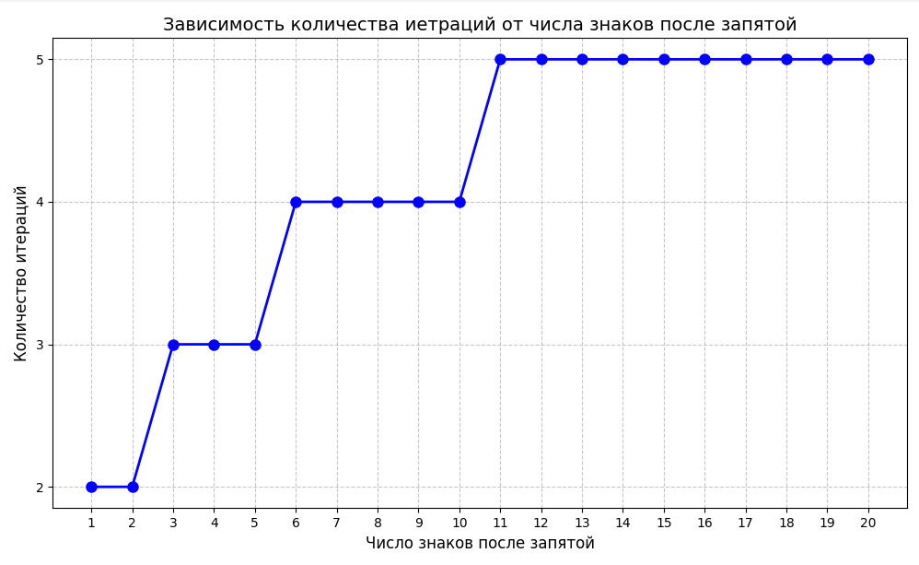
Хоть метод Ньютона сходится быстро, его можно ускорить, выбрав другое начально приближение. На рис2 представлено начальное приближение x0 = 0.4.
Рисунок 2 – результаты количества итераций для различных n с автоматическим поиском приближения
Если подобрать приближение вручную, которое при этом будет ближе к корню, например x0=0.16, то количество итераций заметно сократится
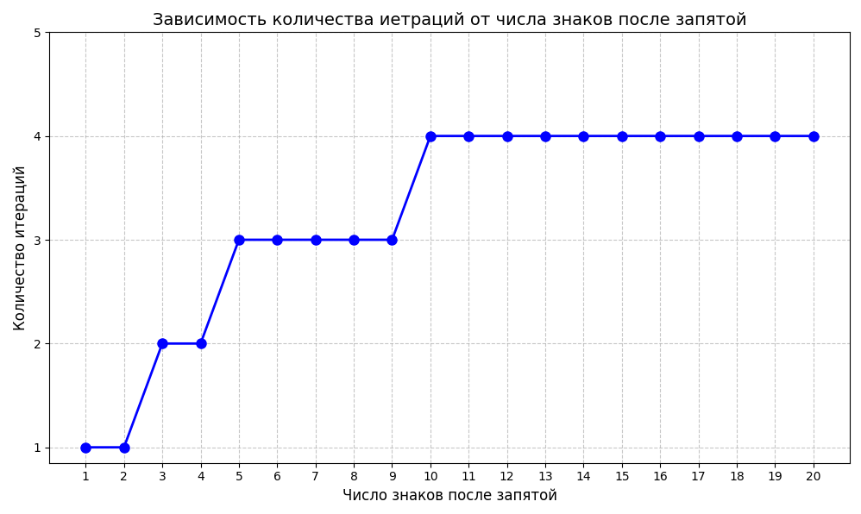
Рисунок 3 – результаты количества итераций для различных n с заданным приближением
Если начальное приближение x0​ достаточно близко к корню x∗, то метод Ньютона сходится квадратично.
Это означает, что на каждой итерации количество верных знаков в приближении корня примерно удваивается.

Условия квадратичной сходимости:
  - Функция f(x) должна быть дважды дифференцируемой в окрестности корня x∗.
  - Производная f′(x) не должна обращаться в ноль в окрестности корня x∗.
  - Начальное приближение x0​ должно быть достаточно близко к корню x∗.
Если начальное приближение x0​ далеко от корня x∗, метод Ньютона может сходиться линейно или даже расходиться.

Обусловленность
Обусловленность задачи нахождения корня вычисляется по формуле
$$ν_{Δ}=\frac{1}{\left|f'(\overline{x})\right|}$$
Если ν_{Δ} ≤ ν_{Δ_max}, задача хорошо обусловлена.
f’(x) = $e^{x}+ \frac{1}{2\sqrt{x-x^{2}}}$
x = 0.154405769872
ν_{Δ_max} ≈ $0. 39215686≈0.4$

Значение eps | Значение delta | Значение $x$ | Значение  ν_{Δ_max} | Значение  ν_{Δ} | Значение  ν_{Δ} ≤ ν_{Δ_max}
0.1 | 0.1 | 0.125 | 1 | 0.378071 | 1
0.01 | 0.1 | 0.15625 | 0.1 | 0.392745 | 0
0.001 | 0.1 | 0.15625 | 0.01 | 0.392745 | 0
0.0001 | 0.1 | 0.15625 | 0.001 | 0.392745 | 0
0.00001 | 0.1 | 0.15625 | 0.0001 | 0.392745 | 0
0.000001 | 0.1 | 0.15625 | 0.00001 | 0.392745 | 0
0.1 | 0.01 | 0.125 | 10 | 0.378071 | 1
0.01 | 0.01 | 0.15625 | 1 | 0.392745 | 1
0.001 | 0.01 | 0.15625 | 0.1 | 0.392745 | 0
0.0001 | 0.01 | 0.15625 | 0.01 | 0.392745 | 0
0.00001 | 0.01 | 0.15625 | 0.001 | 0.392745 | 0
0.000001 | 0.01 | 0.15625 | 0.0001 | 0.392745 | 0
0.1 | 0.001 | 0.125 | 100 | 0.378071 | 1
0.01 | 0.001 | 0.140625 | 10 | 0.386207 | 1
0.001 | 0.001 | 0.154297 | 1 | 0.392005 | 1
0.0001 | 0.001 | 0.154297 | 0.1 | 0.392005 | 0
0.00001 | 0.001 | 0.154297 | 0.01 | 0.392005 | 0
0.000001 | 0.001 | 0.154297 | 0.001 | 0.392005 | 0
0.1 | 0.0001 | 0.125 | 1000 | 0.378071 | 1
0.01 | 0.0001 | 0.140625 | 100 | 0.386207 | 1
0.001 | 0.0001 | 0.154297 | 10 | 0.392005 | 1
0.0001 | 0.0001 | 0.154419 | 1 | 0.392052 | 1
0.00001 | 0.0001 | 0.154419 | 0.1 | 0.392052 | 0
0.000001 | 0.0001 | 0.154419 | 0.01 | 0.392052 | 0
0.1 | 0.00001 | 0.125 | 10000 | 0.378071 | 1
0.01 | 0.00001 | 0.140625 | 1000 | 0.386207 | 1
0.001 | 0.00001 | 0.154297 | 100 | 0.392005 | 1
0.0001 | 0.00001 | 0.154419 | 10 | 0.392052 | 1
0.00001 | 0.00001 | 0.154404 | 1 | 0.392046 | 1
0.000001 | 0.00001 | 0.154408 | 0.1 | 0.392048 | 0
0.1 | 0.000001 | 0.125 | 100000 | 0.378071 | 1
0.01 | 0.000001 | 0.140625 | 10000 | 0.386207 | 1
0.001 | 0.000001 | 0.154297 | 1000 | 0.392005 | 1
0.0001 | 0.000001 | 0.154419 | 100 | 0.392052 | 1
0.00001 | 0.000001 | 0.154404 | 10 | 0.392046 | 1
0.000001 | 0.000001 | 0.154406 | 1 | 0.392047 | 1

Вывод
Исследование демонстрирует зависимость количества итераций метода Ньютона от заданной точности: чем выше требования к точности, тем больше итераций требуется для нахождения корня.
Сравнительный анализ показывает, что метод хорд обладает лучшей скоростью сходимости по сравнению с методами бисекции и секущих. Однако его применение требует предварительного определения начального приближения.
Важно отметить, что наличие погрешностей во входных данных оказывает незначительное влияние на конечную точность вычислений, вызывая лишь небольшое её снижение.
Полученные результаты свидетельствуют, что для хорошо обусловленных задач метод Ньютона позволяет эффективно находить решение уравнения f(x) = 0 с требуемой точностью.

